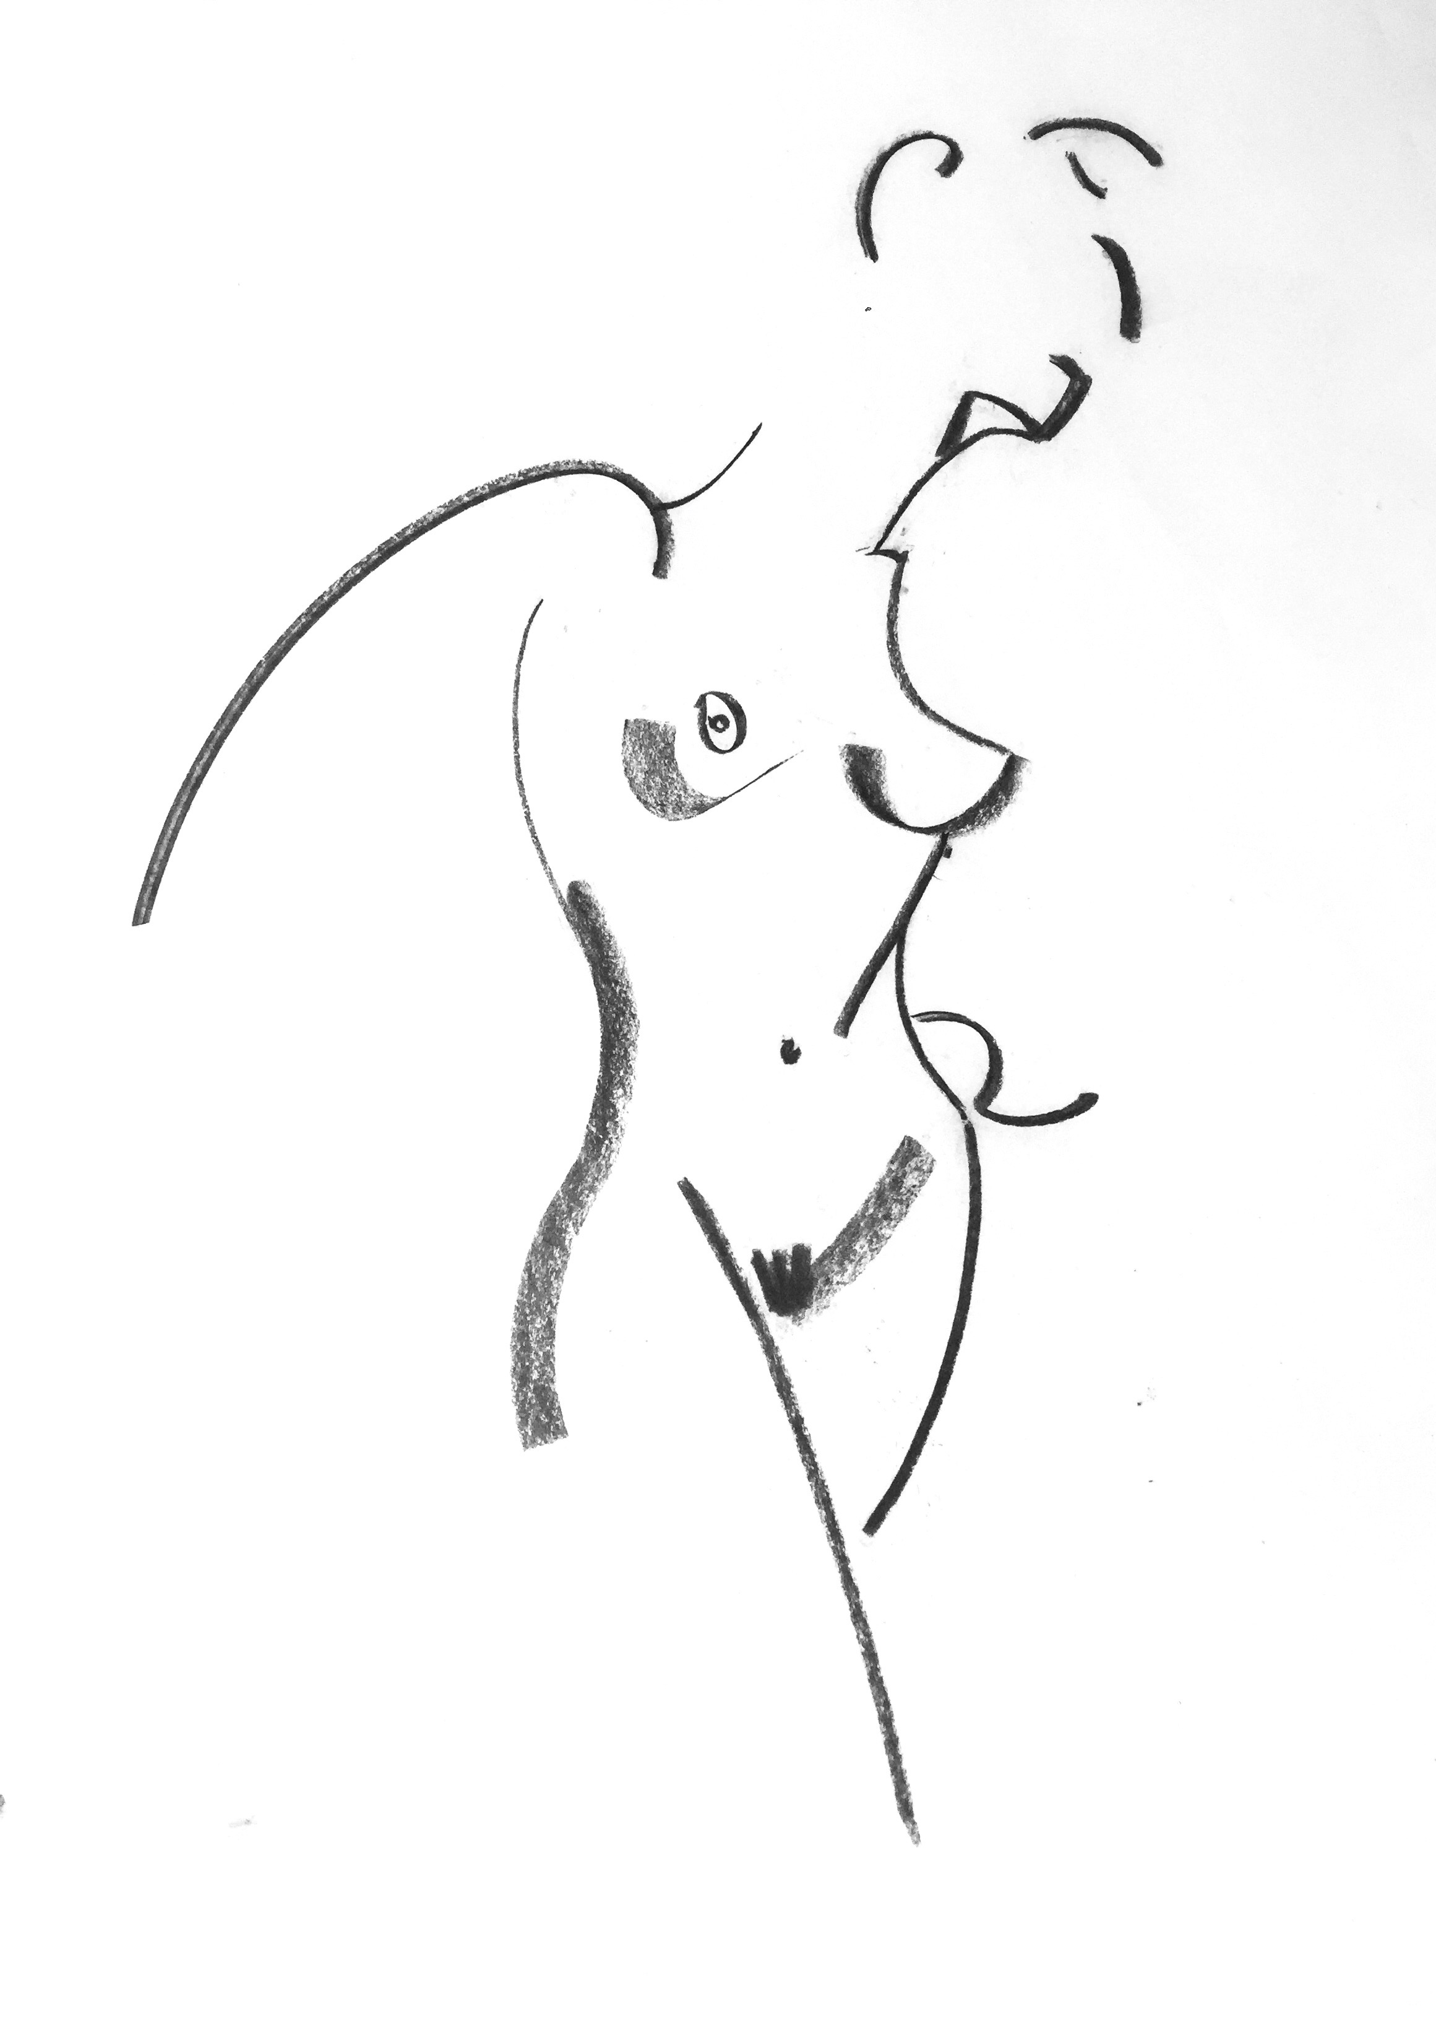

Title: | MUJER
Author: | BEATRICE ZAGATO
Year: | 2019
Technique: | PAINTING:  CHARCOAL ON PAPER
Dimensions: | 70X50X0,1

I, the undersigned and author, hereby certify this to be an original artwork.

Io, sottoscritto e autore, certifico che si tratta di un'opera d'arte originale.

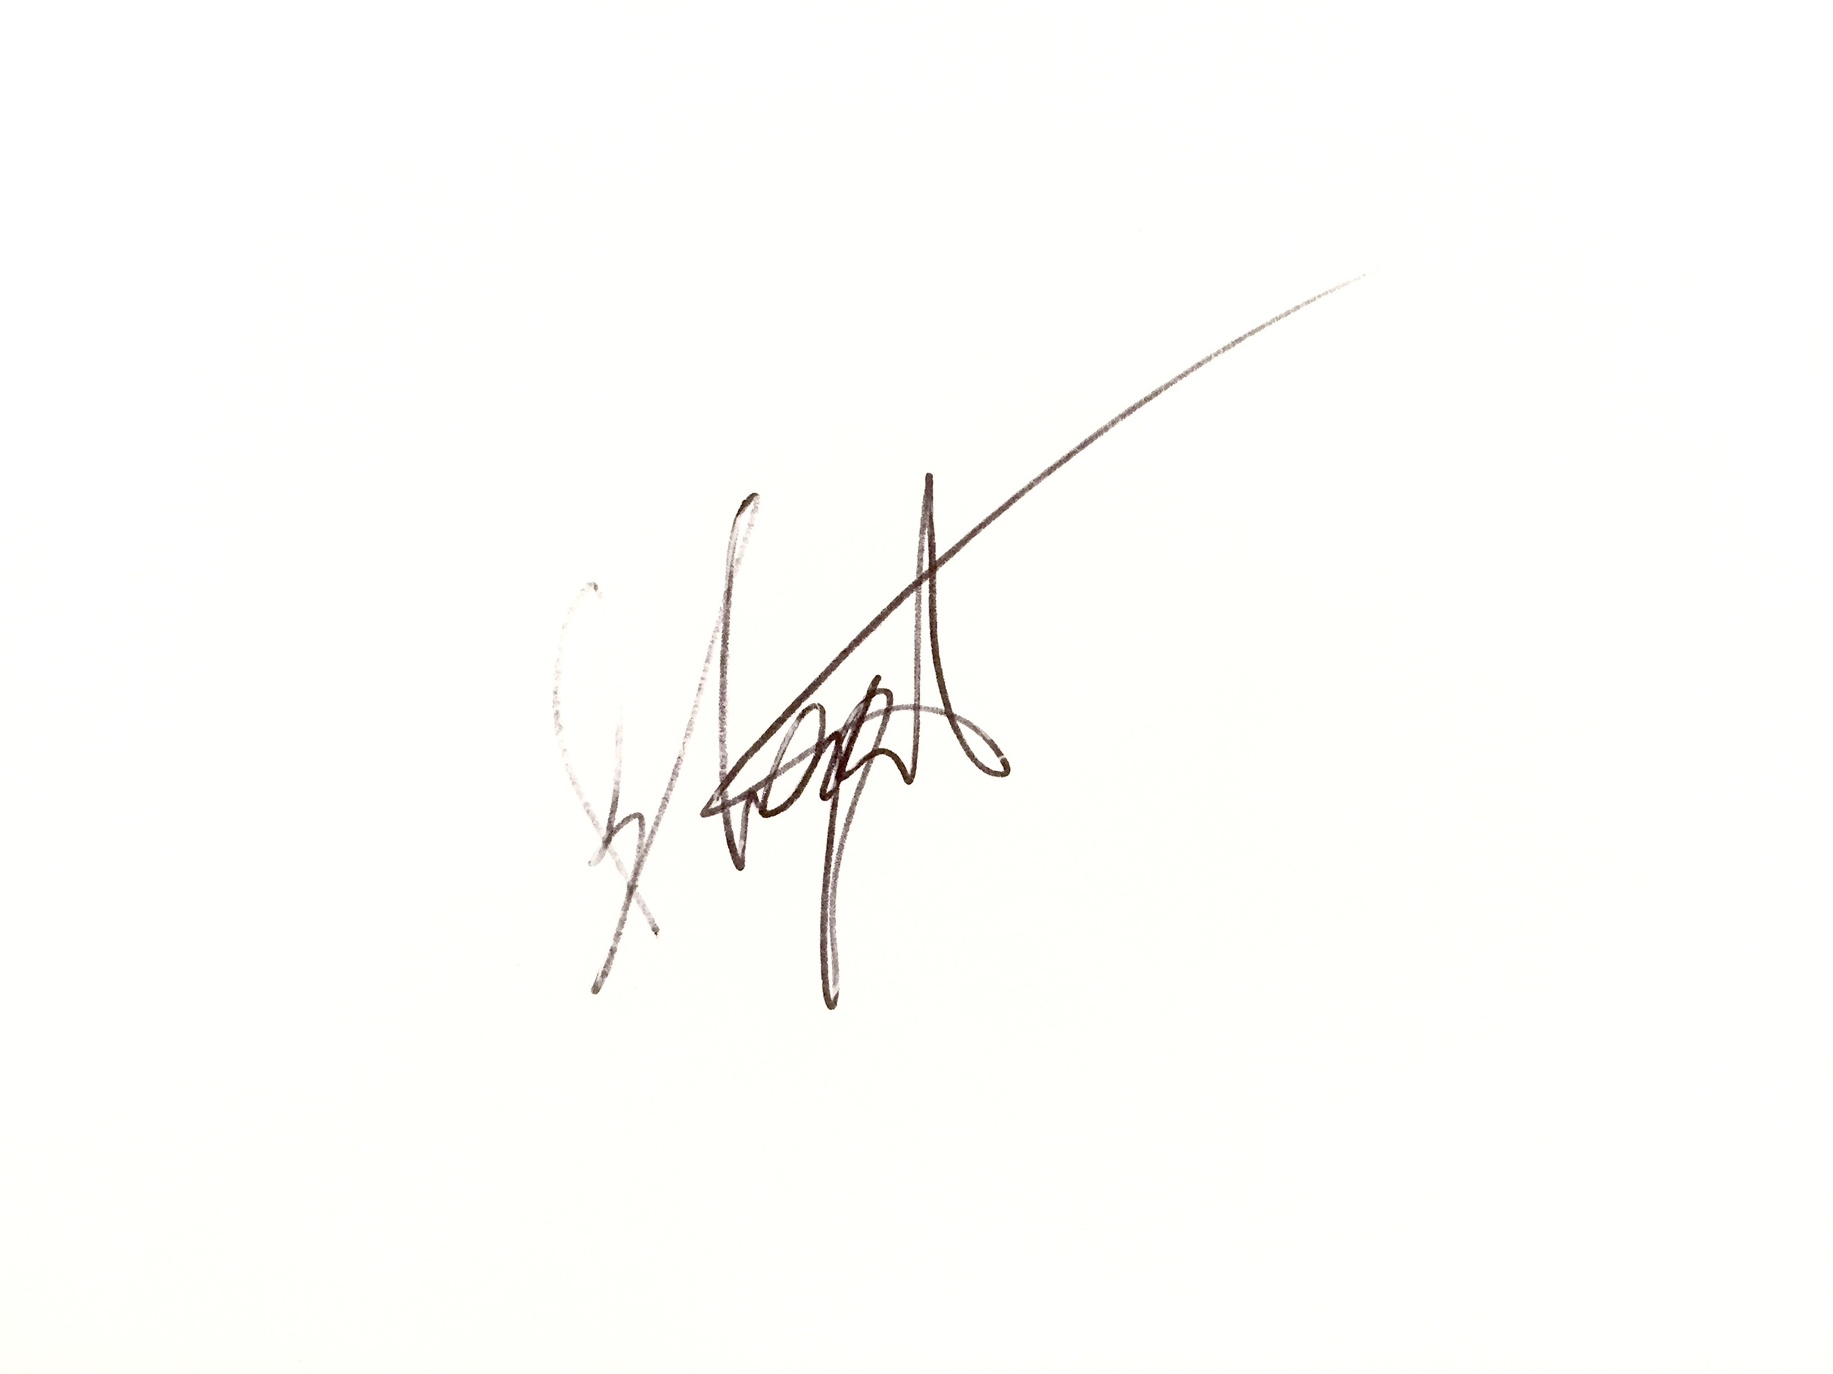

SIGNATURE  …………………………………………………………… | Date  13/10/2020

